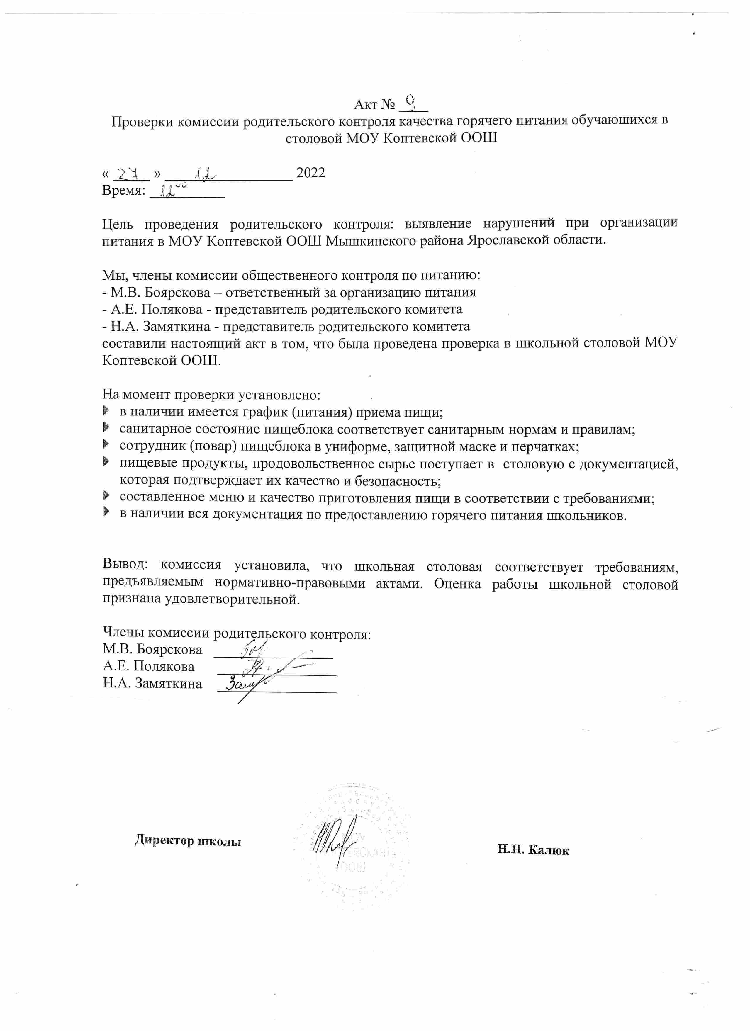

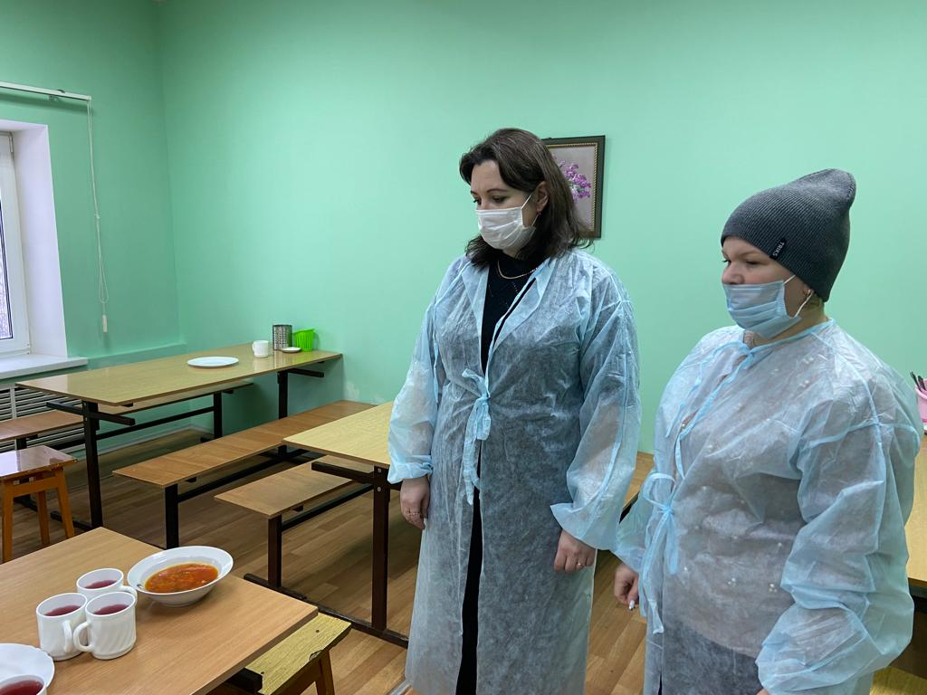
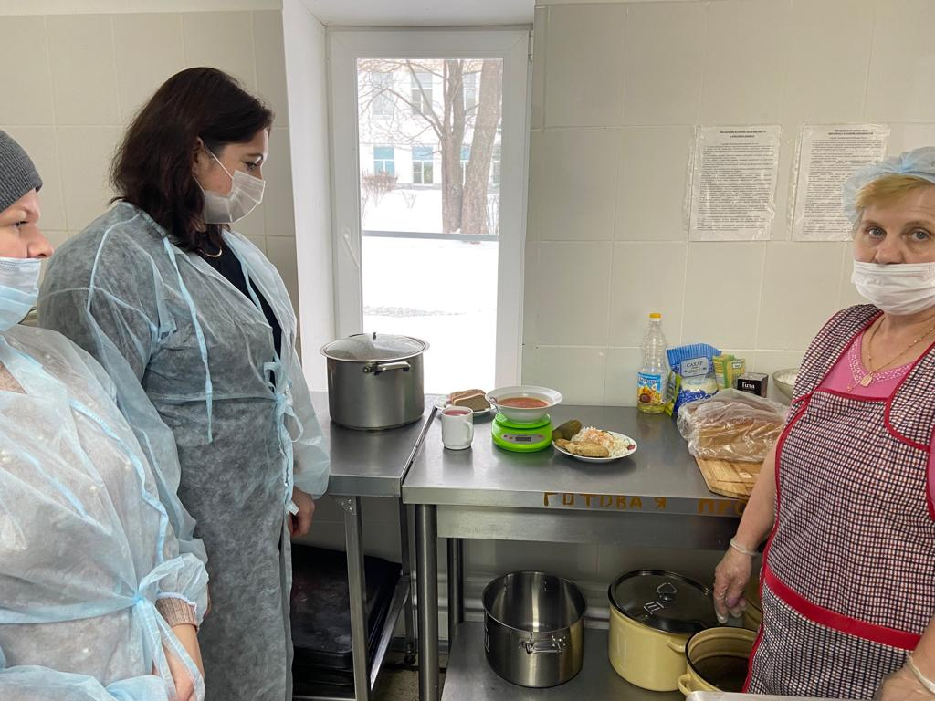

Приложение 2 к MP 2.4. 0180-20

Форма оценочного листа
Дата проведения проверки: 27.12.2022
Инициативная группа, проводившая проверку:
Боярскова М.В.
Полякова А.Е.
Замяткина Н.А.

 | Вопрос | Да/нет
1 | Имеется ли в организации меню?
 | А) да, для всех возрастных групп и режимов функционирования организации | v
 | Б) да, но без учета возрастных групп
 | В) нет
2 | Размещено ли цикличное меню для ознакомления родителей и детей на сайте школы?
 | А) да | v
 | Б) нет
3 | Вывешено ли ежедневное меню в удобном для ознакомления родителей и детей месте ?
 | А) да | v
 | Б) нет
4 | В меню отсутствуют повторы блюд?
 | А) да, по всем дням | v
 | Б) нет, имеются повторы в смежные дни
5 | В меню отсутствуют запрещенные блюда и продукты
 | А) да, по всем дням | v
 | Б) нет, имеются повторы в смежные дни
6 | Соответствует ли регламентированное цикличным меню количество приемов пищи режиму функционирования организации?
 | А) да | v
 | Б) нет
7 | Есть ли в организации приказ о создании и порядке работы бракеражной комиссии?
 | А) да | v
 | Б) нет
8 | От всех ли партий приготовленных блюд снимается бракераж?
 | А) да | v
 | Б) нет
9 | Выявлялись ли факты не допуска к реализации блюд и продуктов по результатам работы бракеражной комиссии (за период не менее месяца)?
 | А) нет | v
 | Б) да
10 | Созданы ли условия для организации питания детей с учетом особенностей здоровья (сахарный диабет, пищевые аллергии)?
 | А) да | v
 | Б) нет
11 | Проводится ли уборка помещений после каждого приема пищи?
 | А) да | v
 | Б) нет
12 | Качественно ли проведена уборка помещений для приема пищи на момент работы комиссии?
 | А) да | v
 | Б) нет
13 | Обнаруживались ли в помещениях для приема пищи насекомые, грызуны и следы их жизнедеятельности?
 | А) нет | v
 | Б) да
14 | Созданы ли условия для соблюдения детьми правил личной гигиены?
 | А) да | v
 | Б) нет
15 | Выявлялись ли замечания к соблюдению детьми правил личной гигиены?
 | А) нет | v
 | Б) да
16 | Выявлялись ли при сравнении реализуемого меню с утвержденным меню факты исключения отдельных блюд из меню?
 | А) нет | v
 | Б) да
17 | Имели ли факты выдачи детям остывшей пищи?
 | А) нет | v
 | Б) да

